Comentários sobre o Desmonte de Rochas com Explosivos

**Processo de fragmentação da rocha (Parte 03 de 03)**

Por Bruno Pimentel.

Olá meus amigos, espero que todos estejam bem e sendo breve como sempre deixamos aqui os links para que possa verificar os nossos artigos anteriores, assim como se registrar, para que sejam notificados automaticamente a cada novo artigo que publicamos.

Português

https://www.linkedin.com/newsletters/desmonte-de-rocha-c-explosivo-6941709482355748864/

English

https://www.linkedin.com/newsletters/rock-blasting-6959820770344595456/

No artigo de hoje estaremos dando continuidade ao tema do artigo passado, falando sobre o processo de fragmentação principalmente sobre os fatores que impactam esse processo.

Como já comentamos, apesar de que não existir um consenso universal de como o processo de fragmentação ocorre, como vimos no artigo passado, acredita-se que vários mecanismos atuem nesse processo, alguns de forma simultânea e outros em estágios, complementando-se e determinando a fragmentação final da nossa detonação.

Aqui nós temos alguns desses mecanismos, que acreditamos serem os principais a atuarem no processo de fragmentação da rocha através da detonação do explosivo:

* Trituração
* Desplacamento
* Extensão de fraturas
* Criação de fraturas
* Cisalhamento ao longo de fraturas
* Ruptura por flexão
* Movimento relativo das partículas
* Colisões de fragmentos no ar e solo

Se seguirmos mais ou menos as fases do processo que comentamos no artigo anterior, o primeiro mecanismo a atuar no processo seria a trituração, causa pelo impacto inicial da onda de choque gerada pela detonação do explosivo, sendo principalmente influenciado, pelas características do explosivo, configuração de carga e pelas características da rocha.

Depois, enquanto a intensidade das ondas de choque for maior que a resistência a compressão da rocha, teremos a criação de uma zona de intenso fraturamento na rocha, até que as ondas diminuam sua intensidade, e neste momento, deveriam encontrar a face livre, onde parte das ondas serão refletidas e outras refratadas, e a interação entre essas ondas causa o efeito que chamamos de “spalling”, que é o desplacamento de pedaços da rocha na face livre.

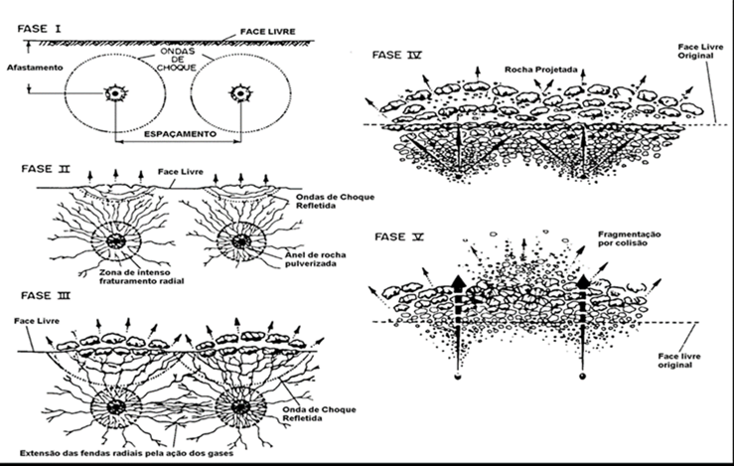

Enquanto esses mecanismos já atuam na fragmentação, os gases gerados pelo explosivo estão penetrando nas fraturas, estendendo essas fraturas e criando fraturas novas, e da mesma forma as ondas de choque que foram refletidas na face livre, retornam causando um esforço de tração, criando novas fraturas e estendendo fraturas existentes.

A medida que os gases expandem, eles começam a flexionar a rocha em direção a face livre, causando rupturas por flexão, ao mesmo tempo, que a diferença de intensidade da pressão nos vários pontos da rocha, assim como as variações desse processo, faz com que ocorra a quebra da rocha por cisalhamento e movimento relativo das partículas, e ainda, a medida que a rocha se rompe, e os fragmentos são lançados para face livre, esses fragmentos se colidem, no ar e no solo, finalizando o processo de fragmentação.

Precisamos lembrar que a resistência da rocha a tração é muito menor que a sua resistência a compressão, assim que quaisquer mecanismos que atue causando forças de tração, eles terão uma maior efetividade na fragmentação da rocha, e por isso, ao desenhar os parâmetros do nosso plano de fogo, idealmente precisamos considerar a atuação de cada mecanismo, e maximizar atuação daqueles que geram esforços de tração, como por exemplo, a reflexão das ondas, que criam novas fraturas.

Uma outra teoria, cujo conceito também é aplicado em diversas outras, é a teoria da cratera, que analisa o comportamento individual da detonação de um único furo, tentando maximizar seu desempenho, e depois considera que o resultado da detonação será igual à soma dos efeitos dos diversos furos individuais presentes na detonação, assim que o ideal seria fazer com que os efeitos dos furos se sobrepusessem, e assim teríamos uma maximização do resultado.

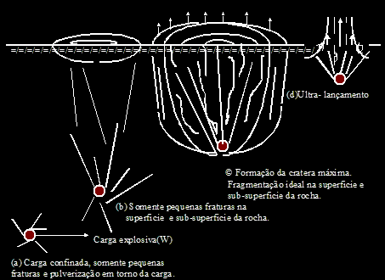

Esses conceitos são bastante aplicados em pequenas cargas, uma vez que o efeito da interação entre as cargas é bem menor.

Um outro ponto, é que em várias ocasiões, podemos utilizar os conceitos da teoria da cratera, para realização de testes, que podem nos ajudar na determinação de parâmetros do nosso plano de fogo, como por exemplo na determinação do tampão, onde podemos fazer vários testes de detonação de um único furo, avaliando diversas configurações, até identificar a configuração que apresentem uma maior retenção dos gases e a formação de uma maior cratera, com melhor fragmentação do material.

Um outro exemplo, seria a realização de testes similares, para determinar a melhor configuração de carga, que seria avaliada pelo tamanho da cratera aberta e a intensidade da fragmentação, em cada furo detonado.

Ao contrário dos muitos conceitos que envolvem a teoria da cratera, e mesmo não compreendendo totalmente, acredita-se que o resultado da detonação, e principalmente o efeito sobre o processo de fragmentação, não seja determinado pela somatória do trabalho dos furos individualmente, mas sim, que os diversos furos da nossa detonação, interagem entre sim, contribuindo de forma intensa para o processo de fragmentação total da nossa detonação.

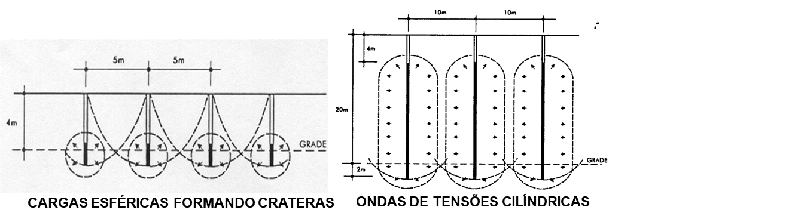

Acredita-se que essa interação entre os diversos furos, tenha um papel ainda mais fundamental em rochas duras, pois suas características fazem com que a interação entre as ondas, aumentem o esforço de tração, e assim gerem um fraturamento muito mais intenso nesse tipo de rocha.

Um exemplo clássico de como essa interação entre furos atua, é semelhante ao processo de reflexão das ondas na face livre, onde elas retornam e se opõem as ondas de compressão, causando o esforço de tração sobre a rocha, e da mesma forma, quando temos vários furos detonando, as ondas desses furos se sobrepõem aumentando a compressão quando vão se aproximando, e uma vez que se ultrapassam invertem o esforço, causando tração à medida que se afastam.

É importante termos em consideração, que apesar das diversas teorias existentes, ainda não se sabe o quanto do processo de fragmentação é realmente conhecido, e principalmente o quanto ele é controlável, e qual o nível de influência que podemos ter nesse processo.

Por iso, não podemos afirmar com total certeza quais são os impactos causados no processo, à medida que alteramos algum parâmetro do plano de fogo, ou ainda quais os impactos causados pelas praticas operacionais que utilizamos na execução desses parâmetros.

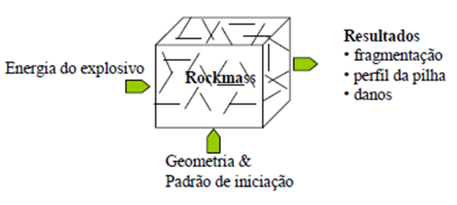

Por exemplo, sabemos que desvios na perfuração vão impactar o processo de fragmentação, mas não sabemos o quanto isso impacta, e ainda podem ter impactos positivos e negativos pontualmente, onde por exemplo, dois furos mais próximos, deveriam gerar uma maior fragmentação, mas eles também estarão mais longes dos seus outros vizinhos, e assim a fragmentação seria pior nesse ponto.

Sabemos que existem inúmeras possibilidades de variação, sejam devidas a paramentos do plano de fogo, das características do explosivo ou mesmo da rocha, e ainda das condições de execução da nossa detonação, e que todas elas vão influenciar no processo de fragmentação, algumas de forma positiva e outras negativas.

Assim que a partir de agora, vamos aproveitar para comentar algumas dessas variáveis, e qual seria a lógica básica dos seus impactos sobre o processo de fragmentação, mas não podemos tomar isso como regra, tendo em vista que em cenários diferentes, devido a mudanças de outras variáveis, podemos ter resultados diferentes, e além do fato, que comentaremos sobre o efeito individual de cada variável, e na pratica, é praticamente impossível, garantir que as outras fiquem constantes.

De forma resumida, temos aqui os principais pontos que se considera que impactem mais diretamente no processo de fragmentação, iniciando com as características da rocha, a o ultimo, está relacionado com a temporização, onde a sequência e o intervalo retardo, vão influenciar na interação entre os furos:

* 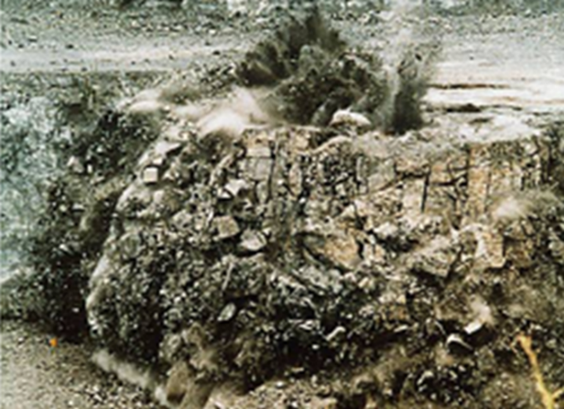Características da rocha
* Presença de descontinuidades
* Características do Explosivo
* Confinamento
* Acoplamento
* Configuração da carga
* Malha de furos
* Face livre
* Parâmetros do furo
* Temporização

Alguns desses pontos ou variáveis, são o que consideramos variáveis incontroláveis, pois não controlamos a forma como elas variam, mas sabemos que elas impactam o processo de fragmentação, por isso é importante conhece-las para tentar prever quais serão esses possíveis impactos, e se podemos fazer algo para minimizar os impactos negativos.

Um exemplo típico, são as características das rochas, que não controlamos, mas sabemos que elas mudam ao longo do corpo de rocha, e conhecer as suas variações, pode nos ajudar a adequar outros parâmetros.

* **Características da rocha**

Apesar de ser a variável mais incontrolada que temos na nossa detonação, normalmente as características da rocha é o que mais impacta no processo de detonação, pois essas características vão determinar a forma como a rocha vai ser afetada pelos efeitos da detonação do explosivo.

Por isso, considera-se que as características da rocha são o ponto de partida inicial para determinarmos os parâmetros da nossa detonação, assim que conhecer essas características é fundamental, tanto para o design do plano de fogo, quanto para avaliar os impactos ocorridos na fragmentação ao longo da nossa detonação.

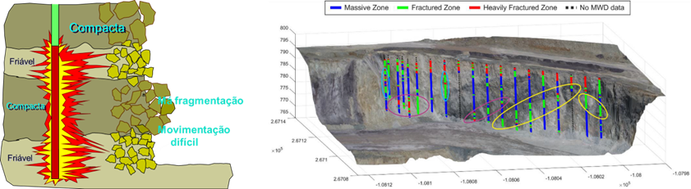

Um detalhe importante com relação as características da rocha, é o que o processo de fragmentação é muito mais eficiente em rochas compactas e homogêneas, pois à medida que temos fraturas, descontinuidades, ou mudanças nas propriedades da rocha, teremos uma maior interferência no processo de fragmentação, normalmente resultando em uma menor eficiência.

Da mesma forma que com rochas que apresenta mais variações nas suas características, teremos maior dificuldade em padronizar e controlar os demais parâmetros, dificultando tanto o dimensionamento, como o controle sobre os resultados finais da nossa detonação.

Um outro detalhe, é que com rochas duras, que tem uma maior resistência a compressão, teremos uma menor zona de trituramento, assim que grande parte da fragmentação, será determinada pela criação das fraturas e extensão dessas fraturas, tanto causadas pelas ondas de choque, como pelo efeito da expansão dos gases, sendo necessário um correto dimensionamento dos parâmetros do nosso plano de fogo, assim como a garantia de um maior confinamento, para que possamos garantir uma melhor fragmentação.

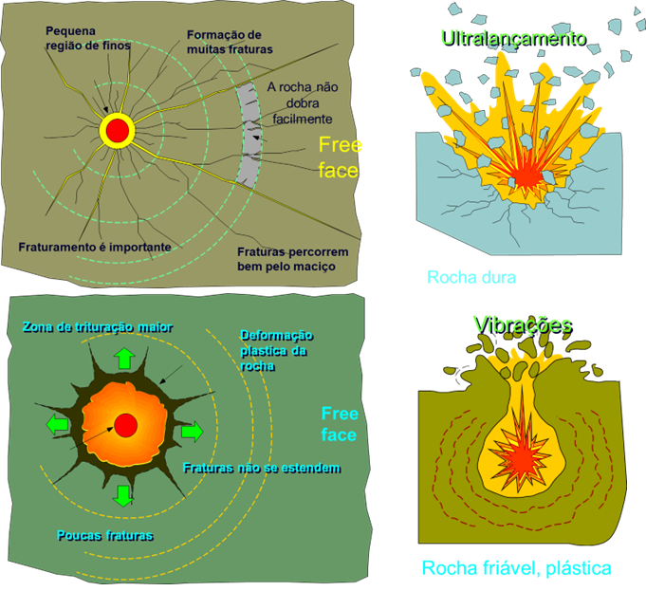Por outro lado, as rochas mais friáveis, sofrerão um maior trituramento devido a sua menor resistência a compressão, mas as ondas de choque serão menos efetivas na criação de fraturas, devido a maior elasticidade desse tipo de rocha, assim a maior parte do processo de fragmentação ficará sob a responsabilidade da expansão dos gases, que quando bem confinados, vão causar grande flexão na massa rochosa, até que ela rompa e seja lançada em direção da face livre.

Por isso que normalmente a recomendação básica é que utilizemos explosivos com maior energia de choque em rochas duras, e com maior energia gasosa em rochas friáveis, mas como já comentamos anteriormente, isso vai depender não só da rocha, mas também dos demais parâmetros, assim como dos objetivos da nossa detonação.

* **Presença de descontinuidades**

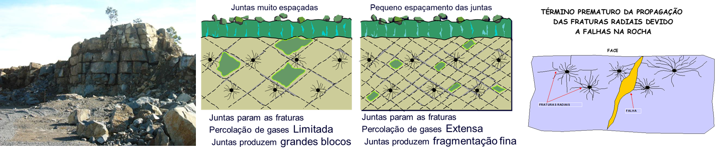Além da dureza da rocha, um outro ponto chave, é a presença de descontinuidades, pois elas afetam diretamente o processo de fragmentação, interferindo tanto nas ondas de choque, como na expansão dos gases.

Normalmente as descontinuidades vão impactar negativamente o processo, limitando a propagação de fraturas, causando distúrbios nas interações entre ondas, e também diminuindo a pressão dos gases, devido o maior espaço vazio disponível, da mesma forma como podem criar pontos de fraqueza, que permitam os gases escaparem, diminuindo ainda mais a sua eficiência.

Rochas muito fraturadas, independente da sua dureza, vão aumentar a dificuldade sobre o controle do processo de fragmentação, onde normalmente elas vão requerer um tratamento especial, onde precisaremos adequar o plano de fogo com as condições da rocha, que podem ser extremamente variáveis, e inclusive, em muitas situações, não teremos conhecimento completo de quais condições internas a rocha apresenta.

Um outro ponto que é afetado pelas descontinuidades é a determinação do sequenciamento dos furos, pois o sequenciamento dos furos vai determinar a direção de liberação dos gases, assim que se a saída dos furos for em direção as aberturas das descontinuidades, os gases vão encontrar facilmente uma via de escape durante sua expansão, diminuindo a pressão na rocha, e assim diminuindo a fragmentação.

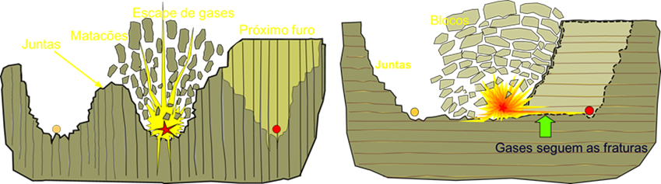

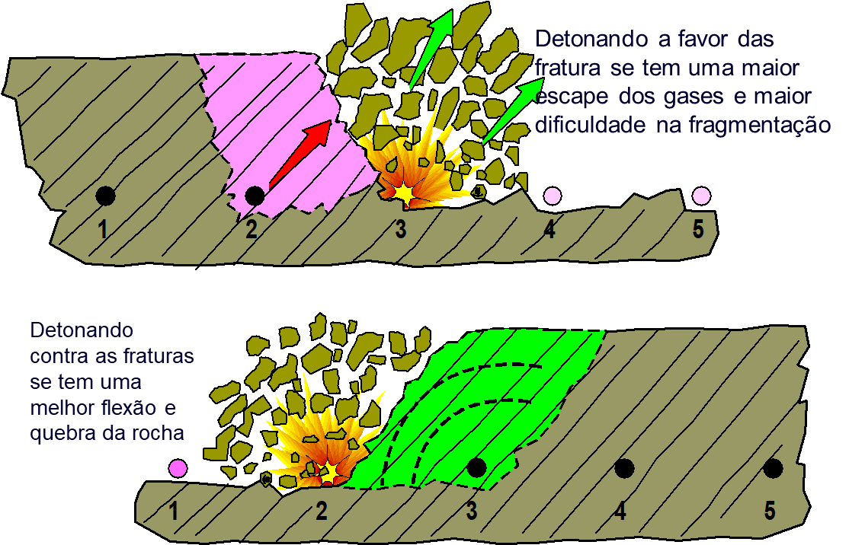Quando as fraturas estão no mesmo alinhamento que os furos, elas podem fazer com que o direcionamento da energia do furo que for detonado primeiro, seja direcionado para o outro furo, e assim ele pode iniciar ele por simpatia, ou mesmos dessensibilizar esse furo, e isso vai impactar o resultado da nossa detonação.

Assim que, nos casos com grande número de descontinuidades, normalmente a recomendação padrão é sequenciar os furos de uma forma que eles detonem contra a direção das fraturas, provocando uma maior flexão da rocha. Além disso, quando necessário, aumentar o burden para dificultar o escape dos gases, e diminuir o espaçamento para aumentar a interação entre os furos.

* **Características do Explosivo**

Depois das características da rocha, as características do explosivo são quem mais impactam o processo de fragmentação, pois essas características vão determinar o quanto de energia será liberada e como será essa liberação.

Assim que, para que tenhamos um bom desempenho da nossa detonação, normalmente adequamos as características do explosivo, ao tipo de rocha que precisamos detonar, pois dessa forma podemos tentar maximizar o processo de fragmentação.

Um exemplo disso, é a recomendação básica, em que devemos utilizar explosivos com maior energia de choque e alta velocidade de detonação, em rochas duras e compactas, enquanto que em rochas friáveis ou fraturadas, precisamos de explosivos que liberem uma maior quantidade de gases.

É claro que isso não é tão simples assim, e na pratica, iniciamos com uma configuração básica, relacionando as características conhecidas para determinar um cenário inicial, e a medida que vamos detonando, quando possível, podemos mudar o tipo de explosivo, ou as características de aplicação, como densidade do explosivo, configuração de carga, fator de acoplamento, confinamento, e demais variáveis que interfiram na reação do explosivo durante a detonação.

* **Confinamento**

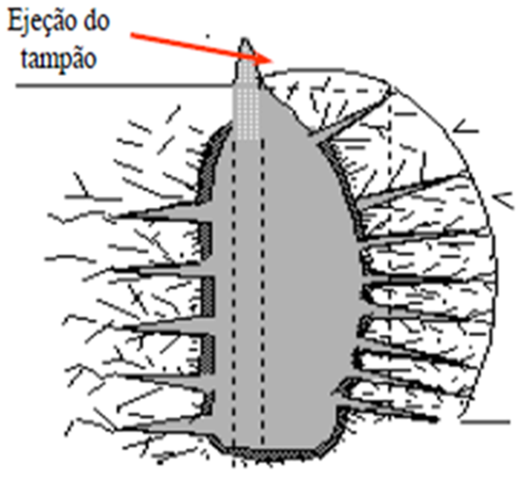Como falamos na aula passada, um fator chame no processo de fragmentação, é o confinamento, pois ele vai ser o principal responsável em determinar o tempo em que a energia liberada pela detonação, principalmente os gases, vão atuar sobre a rocha.

No cenário ideal, para poder maximizar a fragmentação, precisamos que as ondas de choque percorram a rocha, comprimindo-a, e depois que encontrar a face livre retorne, gerando o esforço de tração, para maximizar a geração de fraturas, enquanto que os gases seguem expandindo, penetrando nas fraturas criadas, e complementado a fragmentação, sem que a rocha se rompa, como vemos o exemplo na figura aqui ao lado direito.

Ou seja, precisamos que o máximo da energia do explosivo seja gasta em quebrar internamente a rocha, antes que o resto da energia escape, ou seja gasta com outros efeitos, como lançamento do material ou vibrações.

Para conseguir isso, precisamos que todos os parâmetros do nosso plano de fogo estejam equilibrados, assim como eles sejam adequados a rocha que estamos detonando.

Uma variável que tem um destaque fundamental nesse processo é o tampão, pois ele é o responsável por fechar e garantir o confinamento no ponto mais frágil, que é a abertura do furo, assim que precisamos garantir sua qualidade, tanto no que se refere ao dimensionamento, assim como com relação a sua execução.

* **Acoplamento**

Um outro fator que impacta diretamente no efeito da energia do explosivo sobre a rocha, é o acoplamento, que se refere ao grau de preenchimento do furo com explosivo, e ao contato que o explosivo tem com as paredes internas do furo, ou seja, com a rocha.

Quando o explosivo tem um baixo fator de acoplamento, ou seja, não tem um contato integral com a rocha, a transferência de pressão da onda de choque cai exponencialmente, assim como a pressão inicial de expansão dos gases, pois os gases precisam primeiramente preencher o volume vazio dentro do furo, para depois começar a exercer pressão sobre a rocha.

Vemos uma ilustração desse efeito nessa figura comparativa abaixo, onde inicialmente temos um furo de maior diâmetro, com o explosivo completamente acoplado, e vemos aqui na direita que temos um alto pico de pressão no momento da sua detonação.

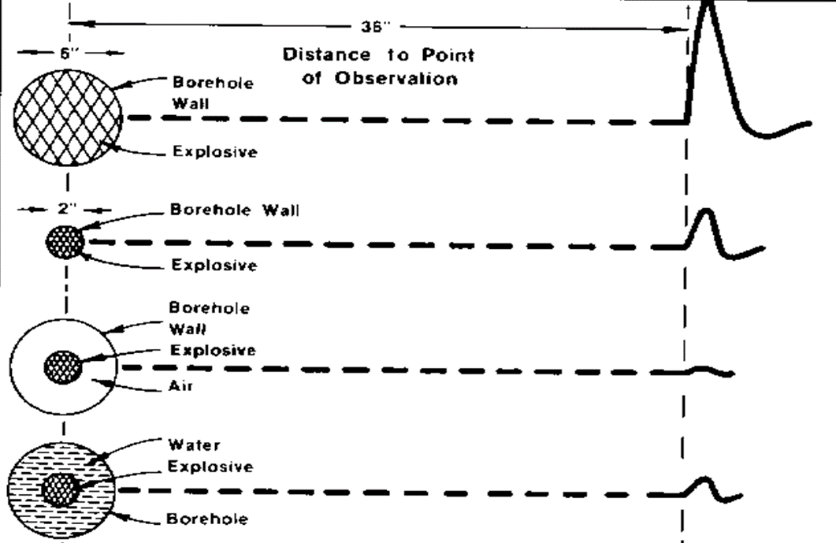

Depois temos um furo de pequeno diâmetro, mas ainda completamente acoplado, e vemos que a diminuição do pico de pressão, é diretamente em função da redução da carga explosiva.

Quando nós pegamos a carga explosiva do furo de menor diâmetro, e colocamos ela no de grande diâmetro, e assim temos uma carga desacoplada, ou seja, com um baixo fator de acoplamento, vemos que o pico de pressão sobre a rocha cai para quase zero, devido a falta de contato do explosivo com a rocha, fazendo com que o impacto inicial seja no ar.

Por fim temos um exemplo, com o preenchimento do vazio com água, e vemos que já temos uma pressão um pouco maior, pois a transferência de pressão é maior, devido o maior preenchimento do furo.

Assim que, quanto maior for o contato do explosivo com a rocha, ou seja, maior o preenchimento do furo com explosivo, melhor é a transferência da pressão inicial, aumentando o efeito da onda de choque sobre a rocha.

Por isso, que normalmente, quando queremos aumentar a fragmentação, é melhor utilizar um furo de menor diâmetro com uma carga explosiva bem acoplada e confinada, do que utilizar um furo de maior diâmetro com um baixo fator de acoplamento.

* **Configuração da carga**

Outro ponto importante no processo de fragmentação é a distribuição do explosivo ao longo da rocha e dentro do furo, pois isso vai afetar diretamente a distribuição da energia ao longo do da rocha no momento da detonação. 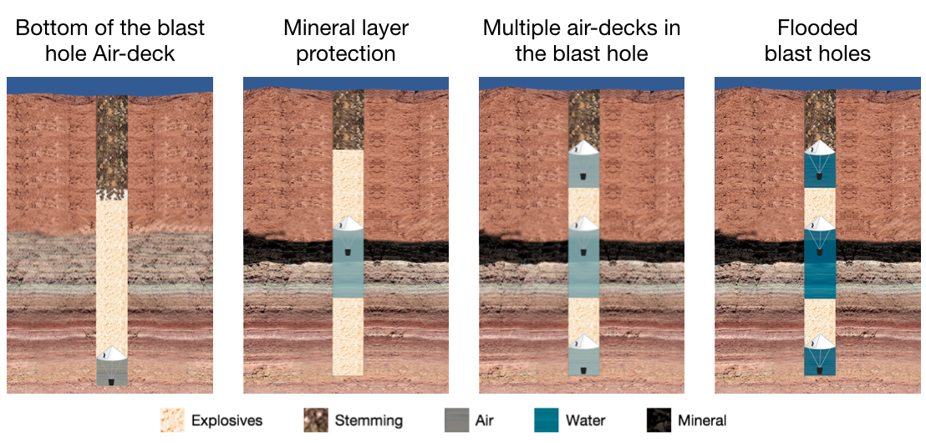

O ideal seria ter a energia do explosivo atuando perfeitamente e igual em todos os pontos da rocha, mas isso não ocorre, porque a distribuição do explosivo, e da energia gerada na sua detonação, não é uniforme dentro da massa rochosa, e vai depender diretamente da configuração da nossa carga explosiva, assim como da qualidade operacional na realização da configuração de carga proposta.

Por isso, que é importante termos em mente, que uma mesma quantidade de explosivo, pode ser distribuída de diversas formas ao longo da massa de rocha, e ainda dentro do furo, e essa diferença de distribuição vai apresentar uma diferença na atuação da energia sobre a rocha, e por sua vez, no processo de fabricação.

Assim que durante a elaboração do nosso plano de fogo, precisamos estar atentos, por realizar a melhor distribuição possível do explosivo, assim como garantir a qualidade operacional no momento de execução dessa distribuição, para que não tenhamos impactos diretos ao processo de fragmentação.

* **Malha de furos**

Como falamos, a distribuição do explosivo ao longo do corpo de rocha, vai influenciar diretamente o processo de fragmentação, assim que a malha tem uma função fundamental nessa distribuição.

Por isso precisamos estar atentos, tanto a sua geometria, como com relação ao equilíbrio entre o burden e espaçamento, para que eles possam permitir uma boa distribuição do explosivo, assim como maximizar a interação entre os furos.

Quando temos uma malha adequada, temos uma boa fragmentação, lançamento do material, e definição do corte de rocha remanescente, e isso se dá bem boa distribuição do explosivo e adequada interação entre os furos.

Quando temos distancias inferiores ao ideal, teremos diversos impactos a segurança e a preservação da rocha remanescente, assim como podemos ter o risco de um furo danificar o outro durante a detonação, e quando temos a situação inversa, com distancias superiores, podemos ter o fenômeno de craterização nos furos, a geração de oversizes, assim como problemas na quebra do material da parte inferior.

Aqui abaixo vemos algumas ilustrações que nos mostram o circulo de influencia de cada furo, e o que queremos é que eles interação sobre a rocha, maximizando a fragmentação entre eles, mas sem que se prejudiquem nesse processo.

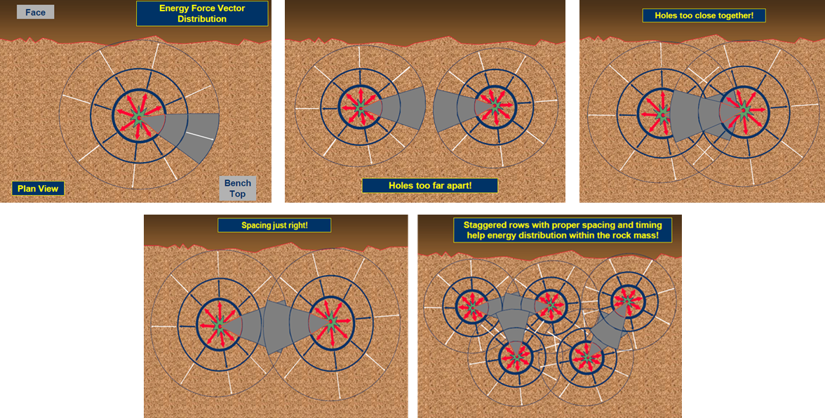

Ainda com relação a malha, o espaçamento entre os furos de uma mesma linha, vai influencia no nível de interação entre os furos, enquanto que o afastamento vai interferir mais na reflexão das ondas.

Assim quando temos espaçamentos muito pequenos, corremos o risco de os furos danificarem os seus vizinhos, ou detonarem eles por simpatia, enquanto que afastamentos muito grandes, vão diminuir a interação entre os furos, causando uma menor fragmentação entre eles.

Da mesma forma, que quando temos um afastamento pequeno, teremos uma perda prematura dos gases, pois as fraturas criadas pela compressão causadas pela onda de choque rapidamente chegam a face livre, e quando temos o caso inverso, com um burden maior do que o ideal, teremos uma menor reflexão das ondas de choque, diminuindo a fragmentação e o lançamento do material, assim como aumentando o nível de vibração, devido o peso excessivo de rocha.

Só relembrando, que tudo o que estamos falamos, normalmente se aplica da mesma forma as detonações a céu aberto quanto subterrâneas, pois estamos falando da resposta da rocha a ação do explosivo, e assim independentemente do tipo de detonação, as respostas são as mesmas, claro que relacionadas a cada configuração.

Assim que esses conceitos teóricos, e possíveis impactos ao desempenho do processo de fragmentação, se aplica tanto a uma abertura de um pilão, em uma detonação de um túnel, ou a detonações de produção, em minas subterrâneas, da mesma forma que se aplica nos diversos tipos de detonação a céu aberto.

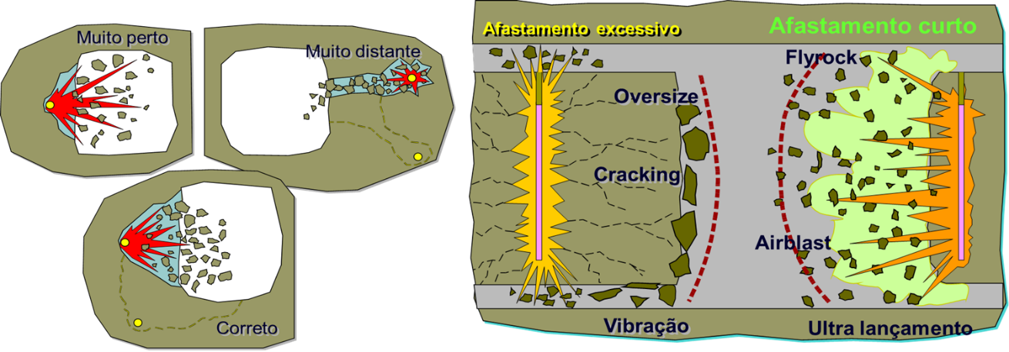

* **Face livre**

Como vimos na aula passada, a face livre tem um papel fundamental, principalmente no que se refere ao processo de reflexão das ondas de choque, e da mesma forma a geração de face livre, ou de alivio, ao longo da detonação de cada furo, é indispensável para seguir criando a face livre adequada para cada furo.

A presença de interface Rocha-Ar, criada pela face livre, permite a reflexão da onda de choque, que retorna continuando o processo de fragmentação, assim que se a face livre for insuficiente ou inexistente, isso vai fazer com que as ondas de compressão viajem livremente, sem se refletirem, que é o que ocorre com as ondas que estão em direção a massa de rocha remanescentes, gerando apenas a propagação de ondas sísmicas.

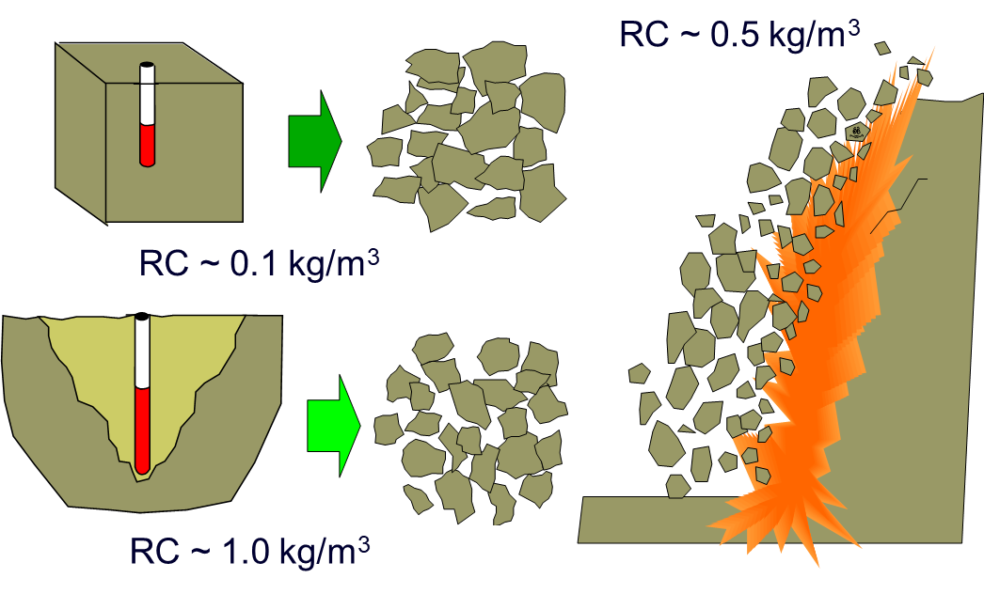

Por isso que a maioria dos overbreaks que temos, é causado pela força de compressão da onda de choque, que danifica a rocha enquanto sua intensidade for maior que a resistência a compressão da rocha, e depois segue apenas gerando vibrações.

Aqui na figura abaixo temos umas ilustrações bem interessante, que nos ajudam a visualizar a resposta do lançamento do material, em função da face livre, que implica diretamente na forma como os gases vão atuar na rocha, no processo de fragmentação.

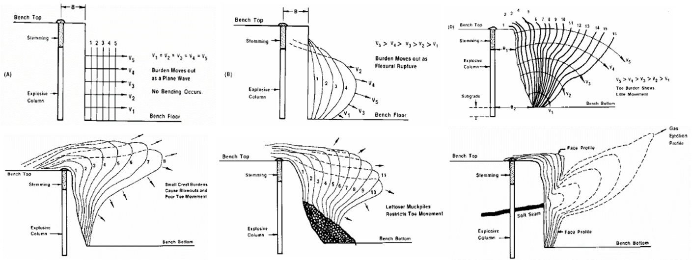

Podemos perceber em cada exemplo, que à medida que temos anomalias na face livrem seja de forma pontual, ou ao longo da face, teremos um distúrbio na expansão dos gases, e isso vai afetar o lançamento do material, e da mesma forma, o processo de fragmentação.

* **Parâmetros do furo**

Os parâmetros do Furo e seu equilíbrio com os demais parâmetros do nosso plano de fogo, também são fatores que vão impactar diretamente no processo de fragmentação.

Merece destaque o diâmetro do furo, pois é uma variável muitas vezes incontrolável, mas que é decisiva no dimensionamento de vários outros parâmetros do nosso plano de fogo, da mesma forma que influencia diretamente na distribuição da carga explosivo ao longo da rocha, onde diâmetros pequenos podem permitir uma melhor distribuição da carga explosiva, mas a intensidade de cada onda de choque gerada será menor, enquanto que grandes diâmetros, geram uma menor distribuição, mas geram ondas de choque de alta intensidade, normalmente aumentando a quantidade de finos e fraturas causadas pela onda de compressão.

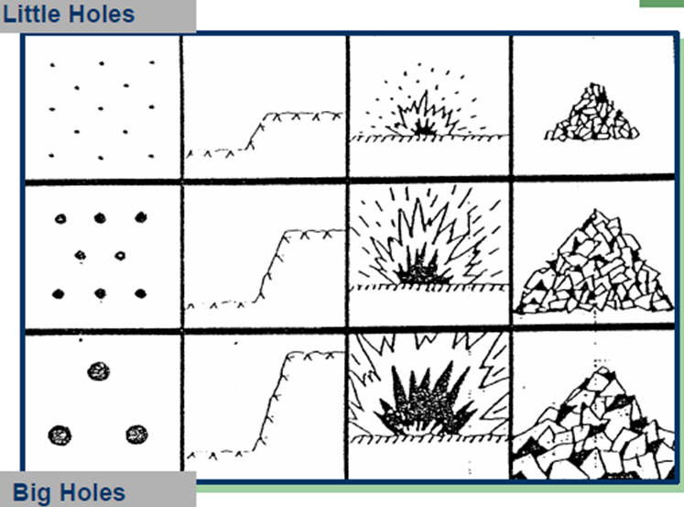

Os demais parâmetros do furo, como profundidade, inclinação e subfuração também influenciam o processo de fragmentação, principalmente no que se refere ao efeito de flexão da rocha e a interação entre os furos.

* **Temporização**

Um último ponto que não poderíamos deixar de mencionar, é a temporização, pois o sequenciamento e o intervalo de tempo, que utilizamos entre os furos da nossa detonação, são quem vão ditar o ritmo da música, que os demais parâmetros do nosso plano de fogo vão dançar.

Através da temporização nós determinamos a direção e a geração de face livre ao longo da nossa detonação, e isso vai impactar diretamente o processo de fragmentação.



De forma resumida, podemos dizer que quando detonamos vários furos de forma instantânea, ou com um intervalo de tempo muito curto entre eles, teremos uma atuação inicial muito forte da pressão, mas ela rapidamente é aliviada, gerando um forte lançamento frontal, mas a atuação rápida da pressão, não causa uma fragmentação efetiva.

Enquanto que quando temos o oposto, com intervalos de tempos muito longos, cada furo age de forma individual, eliminando a interação entre os furos, e assim também reduzindo o nível de fragmentação.

Por isso, buscar o equilíbrio entre o sequenciamento e o intervalo de tempo é importante, pois eles vão permitir que cada furo tenha as melhores condições de face livre e tempo para atuação da pressão, e ao mesmo tempo, vão permitir que os furos somem suas forças, sem danificarem ou interferirem no trabalho dos seus vizinhos.

De forma simples, podemos dizer que o tempo de retardo ideal, deve ser aquele que permita que o primeiro furo inicie a expansão da rocha, mas ainda cheia de tensões, ou seja, antes de iniciar o rompimento da rocha e o escape de gases, para que o próximo furo seja iniciado, e assim, as ondas interajam, ajudando na finalização do processo de fragmentação do primeiro furo, enquanto que as suas ondas ajudam no inicio do próximo.

Comparando com as fases do artigo passado, podemos dizer que o primeiro furo deve estar na fase 3 do processo de fragmentação, onde os gases já estão atuando de forma intensa sobre a rocha, mas que ainda não iniciou o processo de rompimento e lançamento do material, assim quando o próximo furo detonar, ele já estará recebendo as ondas de choque do primeiro, e as suas ondas de choque, vão ajudar na finalização da fragmentação do primeiro furo.

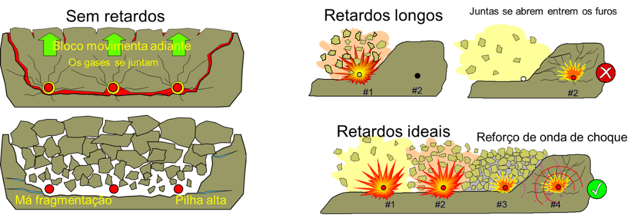

Um outro ponto de vista, que também é bastante aceito, e que os intervalos de tempo praticamente coincidem, é considerar que o segundo furo, deve detonar, quando as ondas de choque do primeiro furo, chegarem até ele, pois assim, ao detonar, as ondas de choque terão uma interação máxima na área do segundo furo.

Normalmente esse critério se utiliza para realização de testes, que visam determinar o intervalo de tempo ideal entre furos com detonadores eletrônicos, onde se coloca um sensor de pressão no segundo furo, e se mede o tempo, entre a detonação do primeiro furo e o recebimento do pico de pressão no segundo furo, e assim esse seria um intervalo de tempo adequando para se utilizar, visando o aumento na interação entre as ondas.

É importante sempre considerarmos que existem diversas variáveis que vão impactar no processo de fragmentação, da mesma forma que existem inúmeras combinações entre essas variáveis, e o que vimos comentamos aqui, foi apenas uma analisa pontual de como algumas variáveis vão influenciar no processo de detonação e fragmentação, e por sua vez, vão influenciar nos resultados da nossa detonação.

Por isso, é importante termos em mente que não existe formula magica, mas um bom entendimento do processo e de como as variáveis funcionam, nos dão indicativos do que pode estar acontecendo em cada detonação, ou no que vai acontecer de acordo com as mudanças que nós fazemos.

Para isso, precisamos controlar bem o desenho e a execução do plano de fogo, controlando a qualidade ao longo de todo o processo, pois normalmente os maiores impactos vem dos erros operacionais na execução, ou então do desequilíbrio entre as variáveis, que é causado quando não aplicamos uma corretamente ou quando mudamos, sem equilibrar as demais.

Outro ponto importante, é que é necessário estar atendo para os fatores incontroláveis, como as características da rocha, que podem afetar diretamente o desempenho da detonação, assim quanto mais conhecermos as variáveis incontroláveis, melhor ajustamos os demais parâmetros, para manter o equilíbrio no processo.

Para finalizar, não poderíamos deixar de comentar, que na última fase do processo de fragmentação, que chamamos de fase 4, nós temos em conjunto a movimentação dos fragmentos de rocha que vão formar a nossa pilha de material detonado.

Nós não entraremos em detalhes, mas da mesma forma que a fragmentação, existem uma série de variáveis que vão determinar o formato, altura, espalhamento e distancia da parede remanescente, da nossa pilha de material. Assim que dependendo dos objetivos da nossa detonação, podemos ter situações que precisemos analisar com detalhes essas variáveis para ter um maior controle sobre esse processo, e termos resultados de pilhas mais adequados a nossa necessidade.

De forma resumida, podemos dizer que os quatro pontos principais, que precisamos levar em consideração para o formato da nossa pilha de fragmentos, são:

1. o volume de gases gerado pelo explosivo
2. a pressão desses gases
3. a sequência de detonação dos furos
4. a geometria do plano de fogo, principalmente o afastamento efetivo e as características do furo.

Onde a quantidade e a pressão dos gases vão influenciar na força de lançamento do material, o sequenciamento na direção do lançamento e as características no plano de fogo, vão dar maior ou menor resistência a esse lançamento.

Mas por hoje é só, a história continua e é muito longa, assim que vamos parando por aqui, pois já nos alongamos mais do que pretendíamos, e apesar que o tema é longo e ainda poderíamos seguir com ele, buscaremos outros tópicos para os próximos artigos para não ficar tão cansativo.

Como sempre, pedimos que por favor comentem e compartilhem, para que tenhamos detonações cada vez mais seguras e de qualidade!!!

A Blasting Treinamentos deseja ajudar você a moldar o mundo com segurança e qualidade.

**Cursos de Desmonte de Rochas com Explosivos:**

Português -> <https://hotmart.com/pt-br/marketplace/produtos/curso-completo-de-desmonte-de-rochas-com-explosivo-2022/B61107994S>

English -> <https://hotmart.com/en/marketplace/products/blastingtraining/U66086910H>

[www.blastingtreinamentos.com](http://www.blastingtreinamentos.com)

[blastingtreinamentos@gmail.com](mailto:blastingtreinamentos@gmail.com)